真实大模型 Token 成本控制：上下文治理、任务拆分与轻量并发
D:\agent_token_cost_lab

理解token成本

实现真实模型客户端
接deepseek
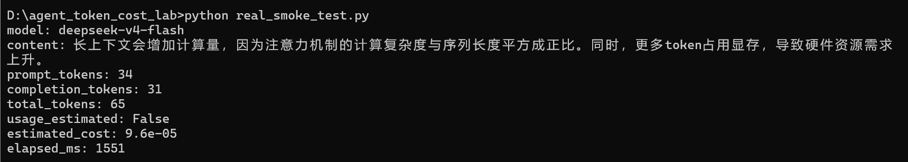

实现成本感知运行时
cost_runtime.py：它负责四件事：调用前估算输入 Token，超出单次上限时直接拒绝；控制整轮实验预算；限制并发和超时；把每次结果写入 JSONL 成本日志。

四、上下文成本对比实验
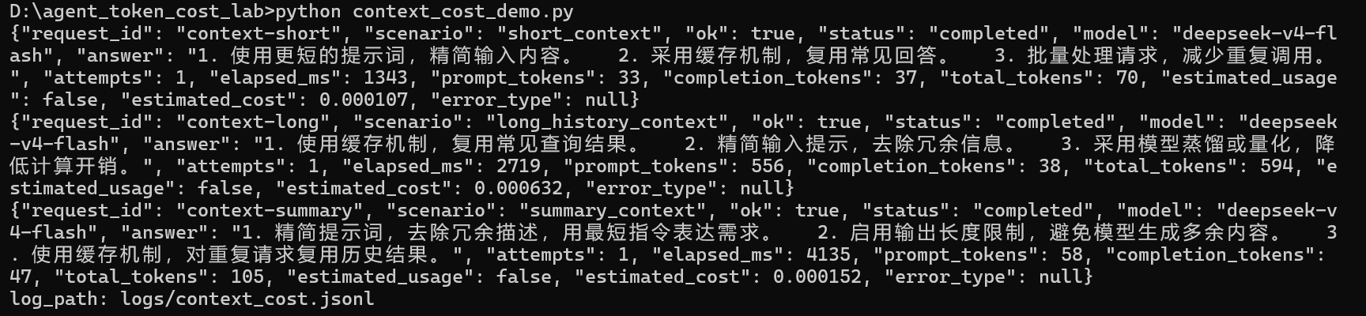
长历史上下文最贵：输入 Token 从 33 暴涨到 556，是短上下文的 16.8 倍
摘要压缩非常有效：把 556 输入压到 58，节省约 89.6%
成本差距巨大：长历史 ¥0.000632 vs 短上下文 ¥0.000107，贵了约 6 倍
耗时也有体现：长历史约 2.7 秒，短上下文约 1.3 秒
所有 usage 都是真实值：estimated_usage: false，说明 DeepSeek 返回了精确的 usage

五、拆分任务成本对比实验
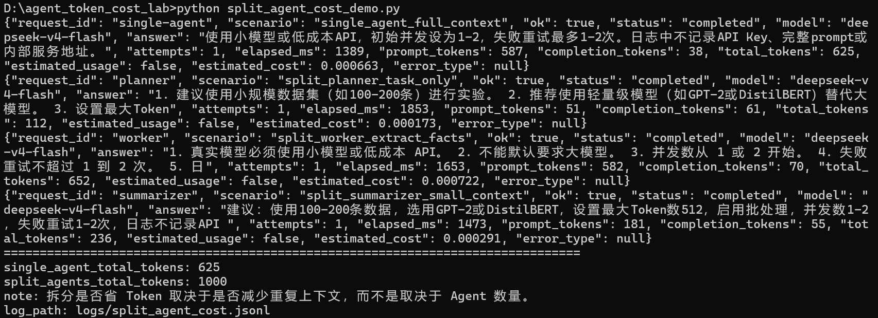
拆分方案比单 Agent 多用了 375 tokens（60% 增幅）
Worker 仍然收了完整背景（582 prompt_tokens），这是浪费的核心
Planner 很便宜（51 prompt_tokens），因为没传背景
拆分不一定省钱——只有当每个 Agent 拿到"最小必要上下文"时，拆分才有意义

六、预算保护、超时重试与轻量并发
1. 超预算拒绝应发生在调用前
请求在调用真实模型前被拒绝：attempts = 0 说明没有真正调用 DeepSeek API。
零费用、零耗时：estimated_cost = 0.0，elapsed_ms = 0，证明拦截发生在 HTTP 请求之前。
拒绝原因明确：prompt_token_limit_exceeded 表示 prompt 太长（1148 tokens），超过了 max_prompt_tokens 限制。
保护了 token 预算：避免把超大上下文发送到模型，从而节省真实费用。
- 轻量并发观察
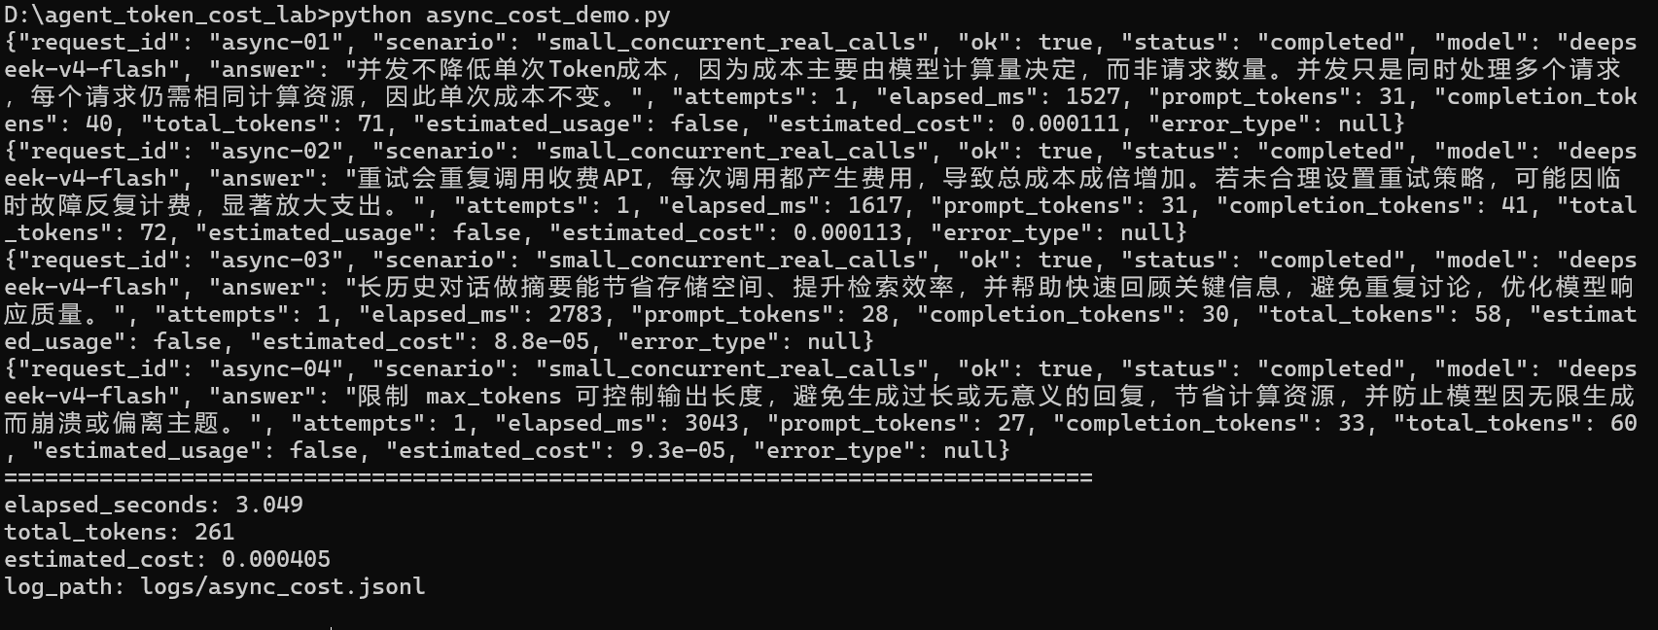
并发提高吞吐：4 个请求在约 3 秒内完成，如果串行可能需要 7-8 秒
并发不降低单次成本：每个请求独立计费，单次 Token 数并没有因为并发而减少
max_concurrency=2 生效：4 个请求分成了 2 批并行执行
所有请求 attempts=1：没有触发重试，说明网络和模型都稳定
estimated_usage=false：所有 usage 都是 DeepSeek 返回的真实值，不是本地估算

自动化测试
真实模型告诉你 API 通不通，fake 测试告诉你控制逻辑有没有 bug。

八、Docker 复现

